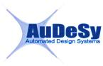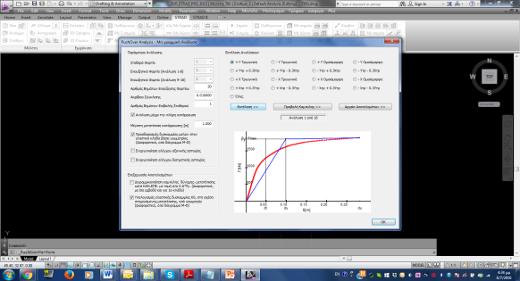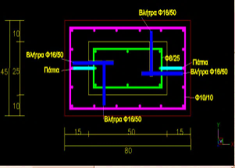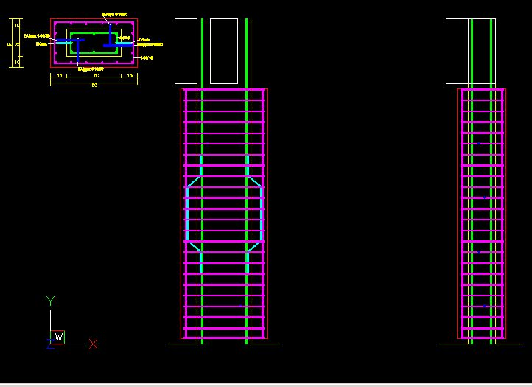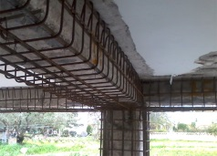

### **Ημερομηνίες Διεξαγωγής:**

### 18 Ιουλίου, Δευτέρα – Λευκωσία

### 19 Ιουλίου, Τρίτη – Λεμεσός

### 20 Ιουλίου, Τετάρτη – Πάφος

### **Διάρκεια:** 6 ώρες (8:30-14:30)

### **Εισηγητής:**

### Γιώργος Βαδαλούκας

### Πολιτικός Μηχανικός, Αντιπρόεδρος Εθνικής Επιτροπής Αντισεισμικής Μηχανικής

### **Κόστος:** 80,00 ευρώ + ΦΠΑ

### **Δηλώσεις συμμετοχής:**

### Τηλεφωνικώς στο 22768244

### ή με email στο audesy@spidernet.com.cy

**ΣΤΟΧΟΣ – ΑΝΤΙΚΕΙΜΕΝΟ ΣΕΜΙΝΑΡΙΟΥ**

Στόχος του σεμιναρίου είναι η εφαρμογή του EC8-3 σε μελέτες ελέγχου επάρκειας, ενίσχυσης και αποκατάστασης κατασκευών. Αναλύονται πλήρως όλες οι παράμετροι που αφορούν τις μελέτες αυτές. Δίνονται συγκεκριμένες κατευθύνσεις για τις αποφάσεις που πρέπει να πάρει ο μελετητής και περιγράφεται η όλη διαδικασία μιας τέτοιας μελέτης.

**AuDeSy LTD**

*Ηλία Βενέζη 2Α ,*

*Γρ. 303, 2042 Στρόβολος*

*τηλ.: 22768244, fax: 22765576*

[*audesy@spidernet.com.cy*](mailto:audesy@spidernet.com.cy)

[*www.audesy.com*](http://www.audesy.com)*, www.3dr.eu*

**ΠΕΡΙΓΡΑΦΗ ΣΕΜΙΝΑΡΙΟΥ**

* Ξεκινώντας από μία σύντομη παρουσίαση του θεσμικού πλαισίου, παρουσιάζονται όλες οι αναγκαίες ενέργειες που θα πρέπει να γίνουν καθώς και οι απαραίτητοι έλεγχοι που πρέπει να ληφθούν υπόψη.
* Παρουσιάζονται διεξοδικά όλα τα βήματα για την συγκέντρωση των απαραιτήτων πληροφοριών, τα απαιτούμενα έγγραφα και τα τεύχη τεκμηρίωσης.
* **Μελέτη Αποτίμησης:** Αναλύονται οι παράμετροι που βοηθούν στην αξιολόγηση της δομικής τρωτότητας και παρουσιάζονται όλα τα σύγχρονα υπολογιστικά εργαλεία και οι διατάξεις του Ευρωκώδικα για τις μελέτες αποτίμησης.
* **Μελέτη Αποκατάστασης - Ενίσχυσης:** Παρουσιάζονται αναλυτικά οι μέθοδοι αποκατάστασης και ενίσχυσης κατασκευών, τα υπολογιστικά μοντέλα τους, καθώς και η Ανελαστική Ανάλυση (Push Over).
* Γίνεται παρουσίαση της όλης διαδικασίας (έλεγχος υφισταμένου, διαδικασία αποκατάστασης και ενίσχυσης και δημιουργία απαραίτητων τευχών) με την χρήση του προγράμματος 3DR.STRAD για κατασκευές από σκυρόδεμα και 3DR.STEEL για μεταλλικές κατασκευές.

### **Πλεονεκτήματα Σεμιναρίου:**

* Συνδυασμός θεωρητικής και πρακτικής γνώσης
* Πιστοποιητικό παρακολούθησης
* Ειδικές εκπτώσεις στο λογισμικό της AuDeSy
* Αίθουσα Διδασκαλίας με σύγχρονα οπτικοακουστικά μέσα
* Διεξαγωγή σε ολιγομελή τμήμα, ώστε να απαντώνται οι ερωτήσεις με αμεσότητα

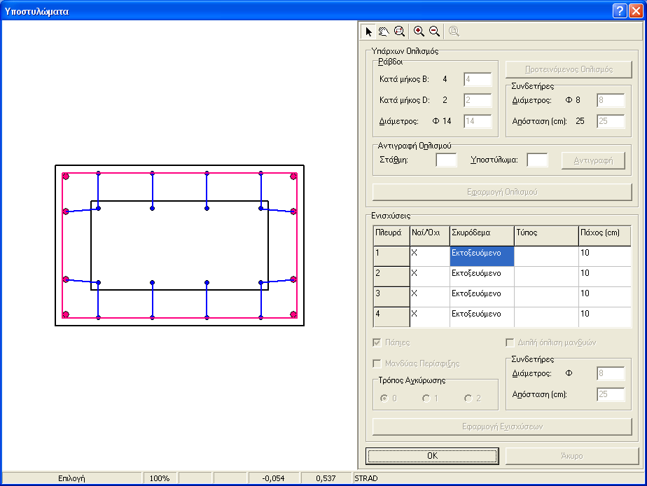

# *Σεμινάριο για Πολιτικούς Μηχανικούς*

# ΕΛΕΓΧΟΣ – ΑΠΟΚΑΤΑΣΤΑΣΗ – ΕΝΙΣΧΥΣΗ ΚΑΤΑΣΚΕΥΩΝ

# Ευρωκώδικας 8 – Μέρος 3